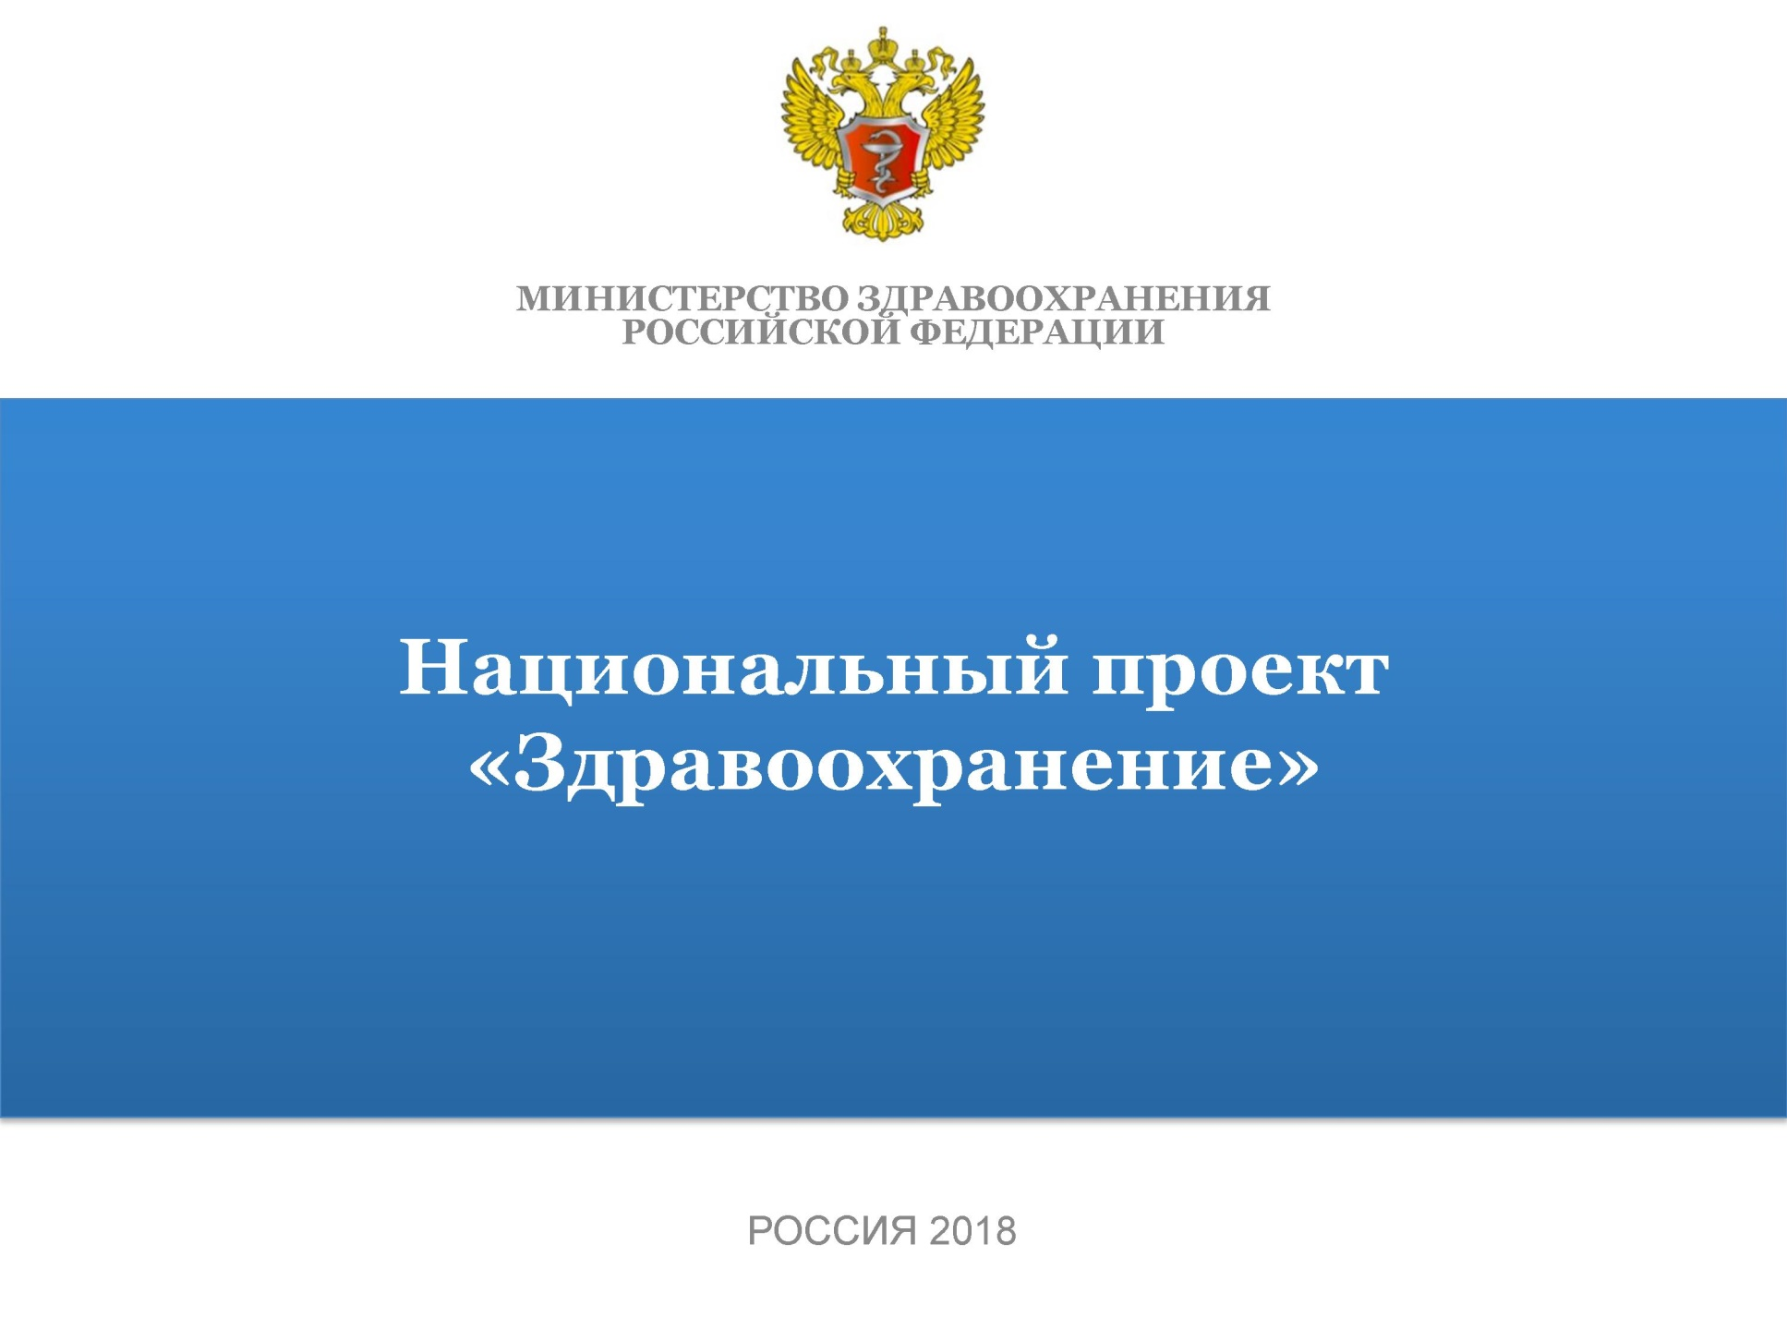
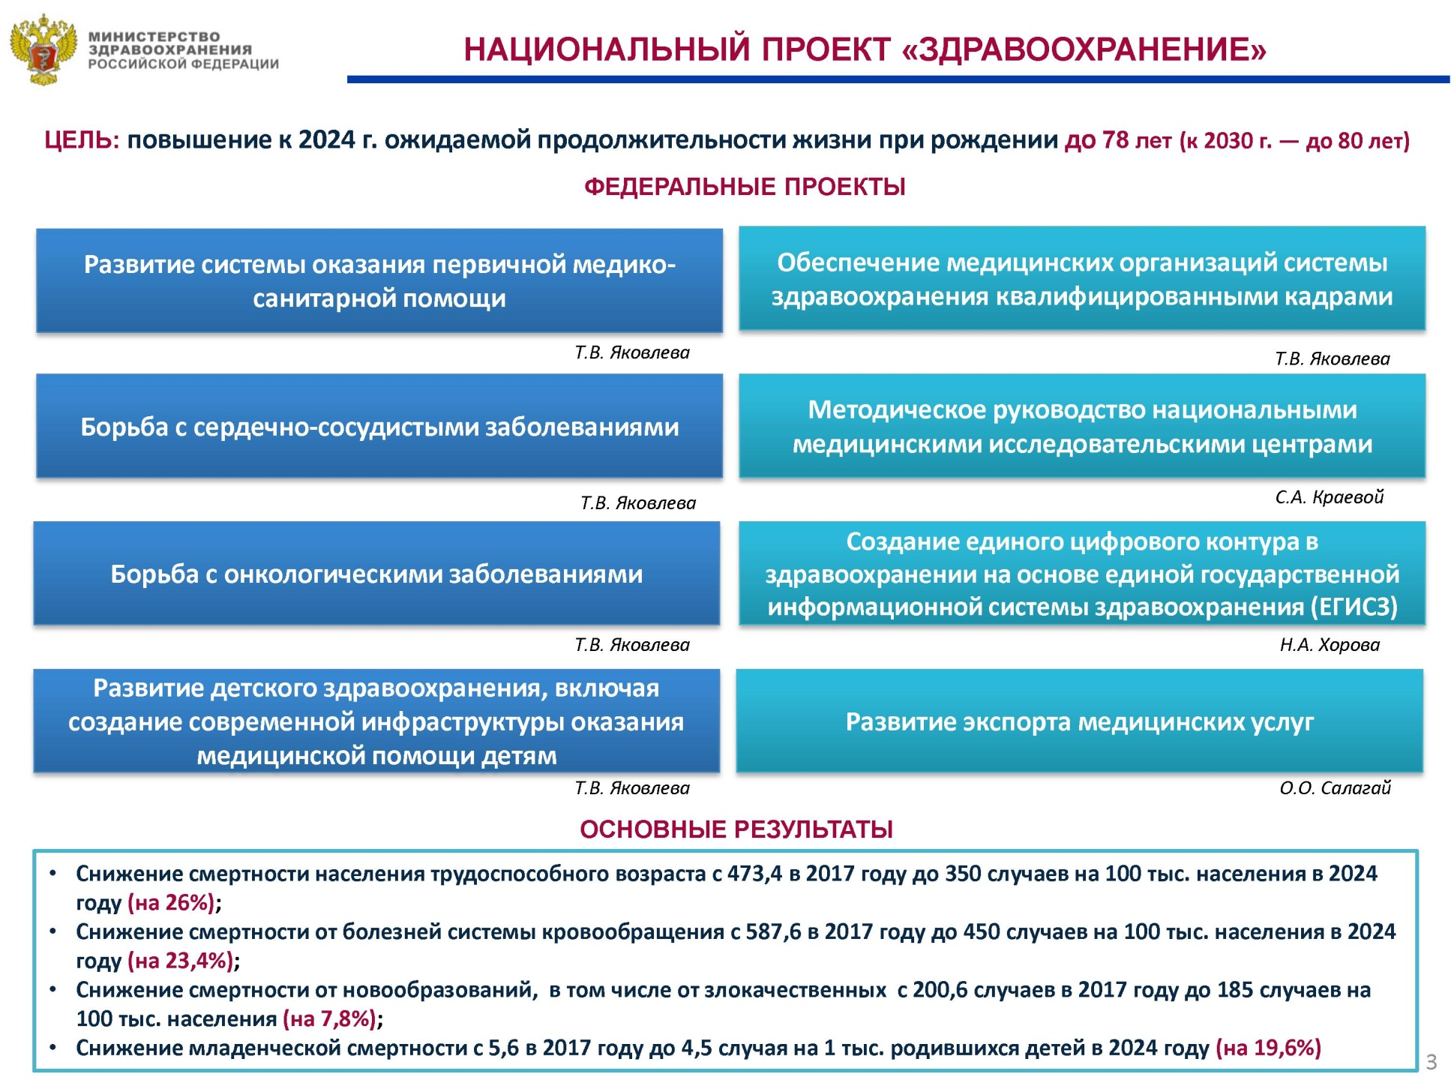
Структура национального проекта
N  п/п | Наименование федерального проекта | Сроки  реализации | Куратор федерального проекта | Руководитель федерального проекта
1. | "Развитие системы оказания первичной медико-санитарной помощи" | 1 января 2019 г. -  31 декабря 2024 г. | Т.А. Голикова - Заместитель Председателя Правительства Российской Федерации | Е.Г. Камкин -  заместитель Министра здравоохранения Российской Федерации
2. | "Борьба с сердечно-сосудистыми заболеваниями" | 1 января 2019 г. -  31 декабря 2024 г. | Т.А. Голикова - Заместитель Председателя Правительства Российской Федерации | Е.Г. Камкин -  заместитель Министра здравоохранения Российской Федерации
3. | "Борьба с онкологическими заболеваниями" | 1 января 2019 г. -  31 декабря 2024 г. | Т.А. Голикова - Заместитель Председателя Правительства Российской Федерации | Е.Г. Камкин -  заместитель Министра здравоохранения Российской Федерации
4. | "Развитие детского здравоохранения, включая создание современной инфраструктуры оказания медицинской помощи детям" | 1 января 2019 г. -  31 декабря 2024 г. | Т.А. Голикова - Заместитель Председателя Правительства Российской Федерации | Т.В. Яковлева -  первый заместитель Министра здравоохранения Российской Федерации
5. | "Обеспечение медицинских организаций системы здравоохранения квалифицированными кадрами" | 1 января 2019 г. -  31 декабря 2024 г. | Т.А. Голикова - Заместитель Председателя Правительства Российской Федерации | Т.В. Яковлева -  первый заместитель Министра здравоохранения Российской Федерации
6. | "Развитие сети национальных медицинских исследовательских центров и внедрение инновационных медицинских технологий" | 1 января 2019 г. -  31 декабря 2024 г. | Т.А. Голикова - Заместитель Председателя Правительства Российской Федерации | Т.В. Яковлева -  первый заместитель Министра здравоохранения Российской Федерации
7. | "Создание единого цифрового контура в здравоохранении на основе единой государственной информационной системы здравоохранения (ЕГИСЗ)" | 1 января 2019 г. -  31 декабря 2024 г. | Т.А. Голикова - Заместитель Председателя Правительства Российской Федерации | Н.А. Хорова -  заместитель Министра здравоохранения Российской Федерации
8. | "Развитие экспорта медицинских услуг" | 1 января 2019 г. -  31 декабря 2024 г. | Т.А. Голикова - Заместитель Председателя Правительства Российской Федерации | О.О. Салагай -  заместитель Министра здравоохранения Российской Федерации

Федеральный проект "Развитие детского здравоохранения, включая создание современной инфраструктуры оказания медицинской помощи детям"⁴

N п/п | Наименование задачи, результата | Срок  реализации | Ответственный  исполнитель
1. | Задача: "Разработка и реализация программ развития детского здравоохранения, включая создание современной инфраструктуры оказания медицинской помощи детям"
1.1. | В 85 субъектах Российской Федерации будут разработаны и утверждены региональные программы "Развитие детского здравоохранения, включая создание современной инфраструктуры оказания медицинской помощи детям". | 1 июля 2019 г. | Т.В. Яковлева - первый заместитель Министра здравоохранения Российской Федерации
1.2 | В симуляционных центрах будет обучено не менее 7,5 тыс. специалистов в области перинатологии, неонатологии и педиатрии | 31 декабря 2019 г. | Т.В. Яковлева - первый заместитель Министра здравоохранения Российской Федерации
1.3. | Будет актуализирован Приказ Минздрава России от 21.12.2012 г. N 1348н "Об утверждении Порядка прохождения несовершеннолетними диспансерного наблюдения, в том числе в период обучения и воспитания в образовательных учреждениях" | 31 июня 2019 г. | Т.В. Яковлева - первый заместитель Министра здравоохранения Российской Федерации
1.4. | Не менее 20% детских поликлиник/детских поликлинических отделений медицинских организаций будут дооснащены медицинскими изделиями в соответствии с требованиями приказа Минздрава России от 7 марта 2018 г. N 92н "Об утверждении Положения об организации оказания первичной медико-санитарной помощи детям" | 31 декабря 2019 г. | Т.В. Яковлева - первый заместитель Министра здравоохранения Российской Федерации
1.5. | Не менее 20% детских поликлиник/ детских поликлинических отделений медицинских организаций реализуют организационно-планировочные решения внутренних пространств, обеспечивающих комфортность пребывания детей в соответствии с приказом Минздрава России от 7 марта 2018 г. N 92н "Об утверждении Положения об организации оказания первичной медико-санитарной помощи детям" | 31 декабря 2019 г. | Т.В. Яковлева - первый заместитель Министра здравоохранения Российской Федерации
1.6. | Не менее, чем до 60% будет увеличен охват профилактическими медицинскими осмотрами детей в возрасте 15-17 лет в рамках реализации приказа Минздрава России от 10 августа 2017 г. N 514н "О Порядке проведения профилактических медицинских осмотров несовершеннолетних": девочек - врачами акушерами-гинекологами; мальчиков - врачами детскими урологами-андрологами | 31 декабря 2019 г. | Т.В. Яковлева - первый заместитель Министра здравоохранения Российской Федерации
1.7. | Будет начато строительство/ реконструкция 9 детских больниц (корпусов) | 31 декабря 2019 г. | Т.В. Яковлева - первый заместитель Министра здравоохранения Российской Федерации
1.8. | Не менее 1350 тыс. женщин получат медицинскую помощь в период беременности, родов и в послеродовый период, в том числе за счет средств родовых сертификатов | 31 декабря 2019 г. | Т.В. Яковлева - первый заместитель Министра здравоохранения Российской Федерации
1.9. | В симуляционных центрах будет обучено не менее 8 тыс. специалистов в области перинатологии, неонатологии и педиатрии | 31 декабря 2020 г. | Т.В. Яковлева - первый заместитель Министра здравоохранения Российской Федерации
1.10. | Не менее 95% детских поликлиник/детских поликлинических отделений медицинских организаций будут дооснащены медицинскими изделиями в соответствии с требованиями приказа Минздрава России от 7 марта 2018 г. N 92н "Об утверждении Положения об организации оказания первичной медико-санитарной помощи детям" | 31 декабря 2020 г. | Т.В. Яковлева - первый заместитель Министра здравоохранения Российской Федерации
1.11. | Не менее 95% детских поликлиник/детских поликлинических отделений медицинских организаций реализуют организационно-планировочные решения внутренних пространств, обеспечивающих комфортность пребывания детей в соответствии с приказом Минздрава России от 7 марта 2018 г. N 92н "Об утверждении Положения об организации оказания первичной медико-санитарной помощи детям" | 31 декабря 2020 г. | Т.В. Яковлева - первый заместитель Министра здравоохранения Российской Федерации
1.12. | Не менее, чем до 65% будет увеличен охват профилактическими медицинскими осмотрами детей в возрасте 15-17 лет в рамках реализации приказа Минздрава России от 10 августа 2017 г. N 514н "О Порядке проведения профилактических медицинских осмотров несовершеннолетних": девочек - врачами акушерами-гинекологами; мальчиков - врачами детскими урологами-андрологами | 31 декабря 2020 г. | Т.В. Яковлева - первый заместитель Министра здравоохранения Российской Федерации
1.13. | Будет реконструировано 2 детских больницы (корпуса) | 31 декабря 2020 г. | Т.В. Яковлева - первый заместитель Министра здравоохранения Российской Федерации
1.14. | Не менее 1350 тыс. женщин получат медицинскую помощь в период беременности, родов и в послеродовый период, в том числе за счет средств родовых сертификатов | 31 декабря 2020 г. | Т.В. Яковлева - первый заместитель Министра здравоохранения Российской Федерации
1.15. | В симуляционных центрах будет обучено не менее 8,5 тыс. специалистов в области перинатологии, неонатологии и педиатрии | 31 декабря 2021 г. | Т.В. Яковлева первый заместитель Министра здравоохранения Российской Федерации
1.16. | Не менее 95% детских поликлиник/детских поликлинических отделений медицинских организаций будут дооснащены медицинскими изделиями в соответствии с требованиями приказа Минздрава России от 7 марта 2018 г. N 92н "Об утверждении Положения об организации оказания первичной медико-санитарной помощи детям" | 31 декабря 2021г. | Т.В. Яковлева - первый заместитель Министра здравоохранения Российской Федерации
1.17. | Не менее 95% детских поликлиник/детских поликлинических отделений медицинских организаций реализуют организационно-планировочные решения внутренних пространств, обеспечивающих комфортность пребывания детей в соответствии с приказом Минздрава России от 7 марта 2018 г. N 92н "Об утверждении Положения об организации оказания первичной медико-санитарной помощи детям" | 31 декабря 2021 г. | Т.В. Яковлева - первый заместитель Министра здравоохранения Российской Федерации
1.18. | Не менее, чем до 70% будет увеличен охват профилактическими медицинскими осмотрами детей в возрасте 15-17 лет в рамках реализации приказа Минздрава России от 10 августа 2017 г. N 514н "О Порядке проведения профилактических медицинских осмотров несовершеннолетних": девочек - врачами акушерами-гинекологами; мальчиков - врачами детскими урологами-андрологами | 31 декабря 2021 г. | Т.В. Яковлева - первый заместитель Министра здравоохранения Российской Федерации
1.19. | Будет построено/реконструировано 4 детских больницы (корпуса) (нарастающим итогом) | 31 декабря 2021 г. | Т.В. Яковлева - первый заместитель Министра здравоохранения Российской Федерации
1.20. | Не менее 1325 тыс. женщин получат медицинскую помощь в период беременности, родов и в послеродовый период, в том числе за счет средств родовых сертификатов | 31 декабря 2021 г. | Т.В. Яковлева - первый заместитель Министра здравоохранения Российской Федерации
1.21. | В симуляционных центрах будет обучено не менее 9 тыс. специалистов в области перинатологии, неонатологии и педиатрии | 31 декабря 2022 г. | Т.В. Яковлева - первый заместитель Министра здравоохранения Российской Федерации
1.22. | Не менее, чем до 73% будет увеличен охват профилактическими медицинскими осмотрами детей в возрасте 15-17 лет в рамках реализации приказа Минздрава России от 10 августа 2017 г. N 514н "О Порядке проведения профилактических медицинских осмотров несовершеннолетних": девочек - врачами акушерами-гинекологами; мальчиков - врачами детскими урологами-андрологами | 31 декабря 2022 г. | Т.В. Яковлева - первый заместитель Министра здравоохранения Российской Федерации
1.23. | Будет построено/реконструировано 14 детских больниц (корпусов) (нарастающим итогом) | 31 декабря 2022 г. | Т.В. Яковлева - первый заместитель Министра здравоохранения Российской Федерации
1.24. | Не менее 1325 тыс. женщин получат медицинскую помощь в период беременности, родов и в послеродовый период, в том числе за счет средств родовых сертификатов | 31 декабря 2022 г. | Т.В. Яковлева - первый заместитель Министра здравоохранения Российской Федерации
1.25. | В симуляционных центрах будет обучено не менее 9,5 тыс. специалистов в области перинатологии, неонатологии и педиатрии | 31 декабря 2023 г. | Т.В. Яковлева - первый заместитель Министра здравоохранения Российской Федерации
1.26. | Не менее, чем до 75% будет увеличен охват профилактическими медицинскими осмотрами детей в возрасте 15-17 лет в рамках реализации приказа Минздрава России от 10 августа 2017 г. N 514н "О Порядке проведения профилактических медицинских осмотров несовершеннолетних": девочек - врачами акушерами-гинекологами; мальчиков - врачами детскими урологами-андрологами | 31 декабря 2023 г. | Т.В. Яковлева - первый заместитель Министра здравоохранения Российской Федерации
1.27. | Будет построено/реконструировано 26 детских больниц (корпусов) (нарастающим итогом) | 31 декабря 2023 г. | Т.В. Яковлева - первый заместитель Министра здравоохранения Российской Федерации
1.28. | Не менее 1325 тыс. женщин получат медицинскую помощь в период беременности, родов и в послеродовый период, в том числе за счет средств родовых сертификатов | 31 декабря 2023 г. | Т.В. Яковлева - первый заместитель Министра здравоохранения Российской Федерации
1.29. | В симуляционных центрах будет обучено не менее 10 тыс. специалистов в области перинатологии, неонатологии и педиатрии | 31 декабря 2024 г. | Т.В. Яковлева - первый заместитель Министра здравоохранения Российской Федерации
1.30. | Не менее, чем до 80% будет увеличен охват профилактическими медицинскими осмотрами детей в возрасте 15-17 лет в рамках реализации приказа Минздрава России от 10 августа 2017 г. N 514н "О Порядке проведения профилактических медицинских осмотров несовершеннолетних": девочек - врачами акушерами-гинекологами; мальчиков - врачами детскими урологами-андрологами | 31 декабря 2024 г. | Т.В. Яковлева - первый заместитель Министра здравоохранения Российской Федерации
1.31. | Будет построено/реконструировано 40 детских больниц (корпусов) (нарастающим итогом) | 31 декабря 2024 г. | Т.В. Яковлева - первый заместитель Министра здравоохранения Российской Федерации
1.32. | Не менее 1325 тыс. женщин получат медицинскую помощь в период беременности, родов и в послеродовый период, в том числе за счет средств родовых сертификатов | 31 декабря 2024 г. | Т.В. Яковлева - первый заместитель Министра здравоохранения Российской Федерации

Федеральный проект "Развитие детского здравоохранения, включая создание современной инфраструктуры оказания медицинской помощи детям" направлен на развитие профилактического направления в педиатрии, внедрение современных профилактических технологий; улучшение материально-технической базы детских поликлиник и детских поликлинических отделений медицинских организаций путем оснащения новым медицинским оборудованием; строительство/реконструкцию детских больниц/корпусов; повышение квалификации кадров. Реализация мероприятий проекта позволит улучшить оказание первичной медико-санитарной помощи детям. Оснащение детских поликлиник и поликлинических отделений современным оборудованием, создание в них организационно-планировочных решений внутренних пространств, обеспечивающих комфортность пребывания детей и приведет к снижению длительности ожидания осмотров врачами-специалистами и диагностическими обследованиями детей, упростит процедуру записи к врачу, создаст систему понятной навигации. Не менее 95% детских поликлиник и детских поликлинических отделений медицинских организаций будут соответствовать современным требованиям. Строительство/реконструкция детских больниц/корпусов расширит возможности по оказанию специализированной, в том числе высокотехнологичной медицинской помощи детям, обеспечит внедрение инновационных медицинских технологий в педиатрическую практику, создаст комфортные условия пребывания детей в медицинских организациях, в том числе совместно с родителями. Таким образом, за период с 2019 по 2024 гг. будет обучено не менее 10 тыс. врачей-специалистов по профилям "акушерство и гинекология", "неонатология", "анестезиология и реаниматология". Федеральный проект позволит повысить доступность и качество медицинской помощи детям всех возрастных групп.
Реализация федерального проекта носит системный характер, обеспечивая достижение целевого показателя проекта - снижение младенческой смертности до 4,5 на 1 000 родившихся живыми, и опосредовано влияет на достижение других целевых показателей национального проекта «Здравоохранение».

